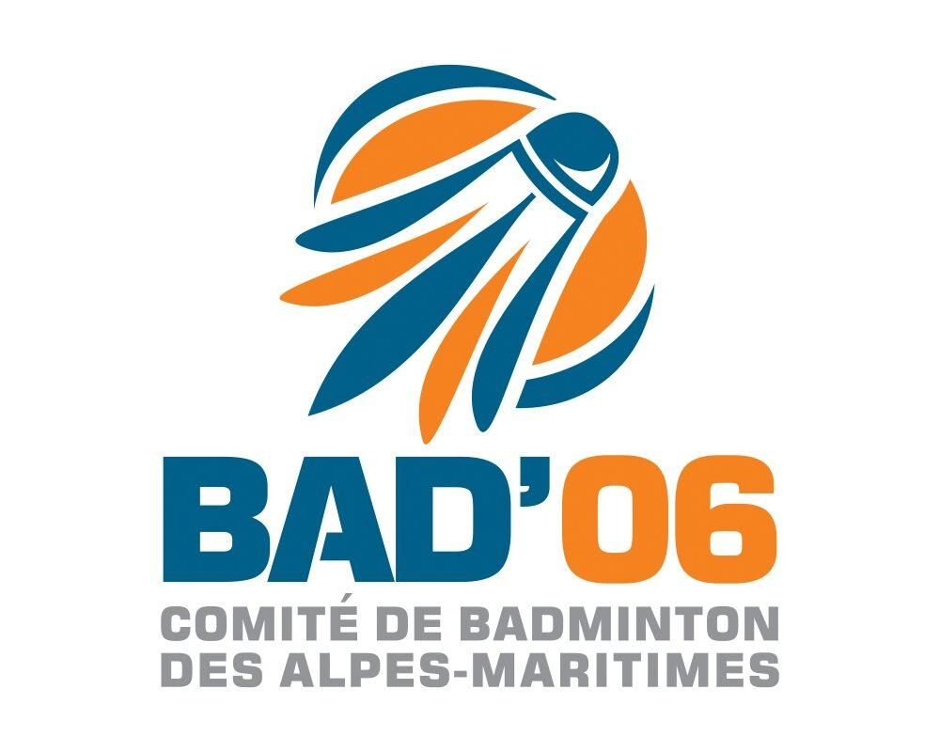
Bad06 / Bad83

Module d'Entrée en Formation

2022 - 2023

Mesdames, Messieurs,

Les Comités Bad06 et Bad83 organisent conjointement le ModEF (Module d'Entrée en Formation) le week - end des 29 et 30 octobre 2022.
Il s'agit du premier niveau des formations fédérales destiné à acquérir un langage commun indispensable pour les formations suivantes des filières Animation et Entraînement.

- Durée : 2 jours de formation sur 1 week-end avec présence sur les 2 jours obligatoire.
- Coût : 120,00 € le week – end complet

Attention : le nombre de places est limité à 16 stagiaires et seuls seront retenus ceux dont le dossier complet sera parvenu à GHIO Jean-Michel avant le dimanche 16 octobre 2022. Aucune priorité ne sera donnée, seule fera foi la date de réception du dossier d'inscription complet. Une convocation sera envoyée aux stagiaires inscrits dans la semaine précédant le début de la formation.

Le coût de la formation est de 120 € et est forfaitaire ; il comprend les volants et les supports pédagogiques. Les frais d’hébergement et de repas restent à la charge des stagiaires.

Convocation : le samedi 29 octobre 2022 à 09h00
Horaires indicatifs : samedi 09h00 – 18h00 et dimanche 9h00 – 17h00
Lieu : Draguignan - 955 Boulevard Léon BLUM 83300 Draguignan

Pour tout renseignement complémentaire, vous pouvez contacter GHIO Jean-Michel à jean-michel.ghio@liguepacabad.org

En espérant vous voir nombreux.

Feuille d’inscription

La présente feuille est à retourner par mail à Jean - Michel GHIO. Le règlement de 120,00 € devra être fait en priorité par virement (RIB en PJ).

Nom - Prénom : .

Adresse :

Téléphone :

Courriel :

Club :

Motivations du stagiaire :

Souhaite participer au ModEF les 29 et 30 octobre 2022. Je m’engage à être régulièrement licencié.

Date : Signature :

